प्रहरी प्रधान कार्यालय
प्रेस विज्ञप्‍ती
केन्द्रीय अनुसन्धान ब्यूरो
मिति:-२०७३।१०।१३ गते ।
“दण्डहिनता बिरुद्द CIB को अभियान”
" सालकको खपटा र छाला सहित मानिस पक्राउ "

घटना विवरण :
वन्यजन्तुसँग सम्बन्धित अपराध अनुसन्धानका लागि केन्द्रीय अनुसन्धान व्यूरो महाराजगंजबाट खटिएको प्रहरी टोलीले मिति २०७३।१०।१२ गते जिल्ला काठमाण्डौ टोखा नगरपालिका वडा नं. ३ टोखा ओरालोबाट संरक्षित वन्यजन्तु सालकको खपटा तथा सालकको खपटा सहितको छाला सहित निम्न ठेगाना भएका निम्न मानिसलाई पक्राउ गरी आवश्यक कानूनी कारवाहीको लागि जिल्ला वन कार्यालय काठमाण्डौमा बुझाईएको ।

पक्राउ मानिस :
- जिल्ला नुवाकोट थानापती गा.वि.स. वडा नं. २ बस्ने बर्ष २३ को राजिव लामा ।

वरामदी सामान :
सालकको खपटा र छाला थान-१ (एक) ।
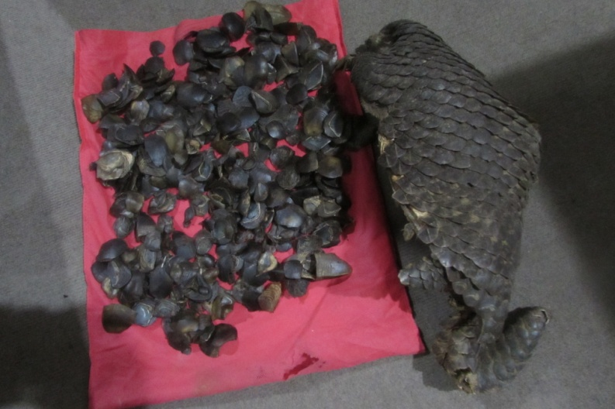

अपराध : राष्ट्रिय निकुञ्ज तथा वन्यजन्तु संरक्षण ऐन, २०२९ को दफा २६ (२) तथा अनुसूची १ भित्र पर्ने स्तनधारी (Mammals) जन्तु । हालै CITES ले यस जनावरलाई विश्‍वमा नै बढी व्यापार हुने जनावर भनी CITES को अनुसूची २ बाट १ मा चढाएको छ ।

दण्ड सजाय : संरक्षित वन्यजन्तु सालक मार्ने तथा गैरकानुनी रूपमा यसका अंगहरू खरिद बिक्री, ओसार पोसार, एवं तस्करी गर्नेलाई ४० हजारदेखि ७५ हजार रूपैयाँ सम्म जरिवाना वा १ देखि १० वर्ष सम्म कैद वा दुवै सजाय तोकेको ।

